Лабораторная работа 6

Основы работы с Midnight Commander (mc). Структура программы на языке ассемблера NASM. Системные вызовы в ОС GNU Linux

Ерёмин Даниил

Содержание

# 1 Цель работы

Освоение процедуры компиляции и сборки программ, написанных на ассем- блере NASM

# 2 Выполнение лабораторной работы

1)С помощью команды ‘mc’ запускаю Midnight Commander, после чего перехожу в каталог ~/work/arch-pc (рис. 1)

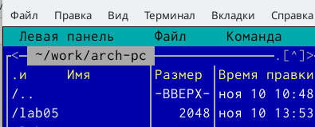

Рис. 1: запуск окна Midnight Commander

1. Пользуясь строкой ввода и командой touch создаю файл lab6-1.asm в папке lab06, созданной мной клавишей f7 (рис.2

Рис. 2: созданный файл

Рис. 2: созданный файл

1. С помощью клавиши f4 редактирую созданный файл, вводя в него текст из листинга 6.1 (рис. 3)

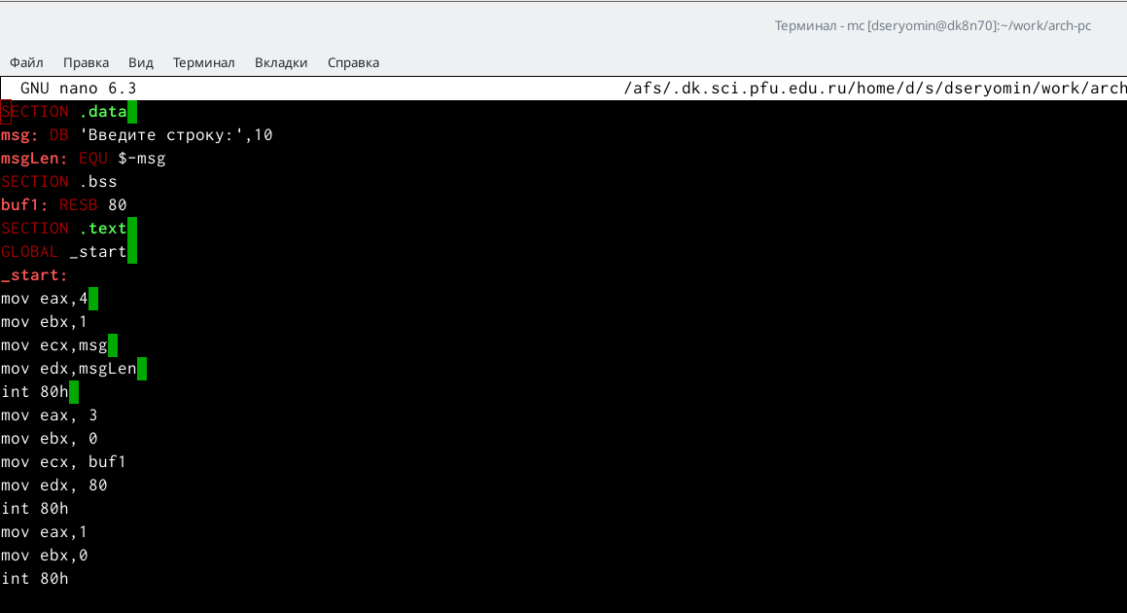

Рис. 3: редактирование файла

1. Убеждаюсь, что файл содержит текст программы с помощью клавиши f3 (рис. 4)

Рис. 4: проверка текста программы

Рис. 4: проверка текста программы

1. Транслирую текст программы lab6-1.asm в объектный файл. Выполняю компоновку объектного файла и запускаю получившийся исполняемый файл (рис. **¿fig:005?**) 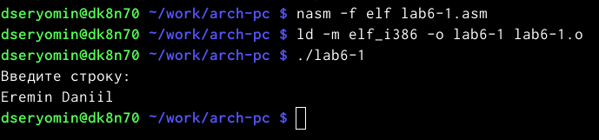
2. передаю объектный файл на обработку компоновщику с помощью команды d -m elf_i386 hello.o -o hello,на предыдущем скриншоте видно, что исполняемый файл был создан; после чего выполняю команду ‘ld -m elf_i386 obj.o -o main’ (рис. 5)

Рис. 5: обработка файлов компоновщиком LD

Рис. 5: обработка файлов компоновщиком LD

1. копирую файл in_out.asm в каталог с файлом lab6-1.asm с помощью функциональной клавиши f5 (рис. 6)

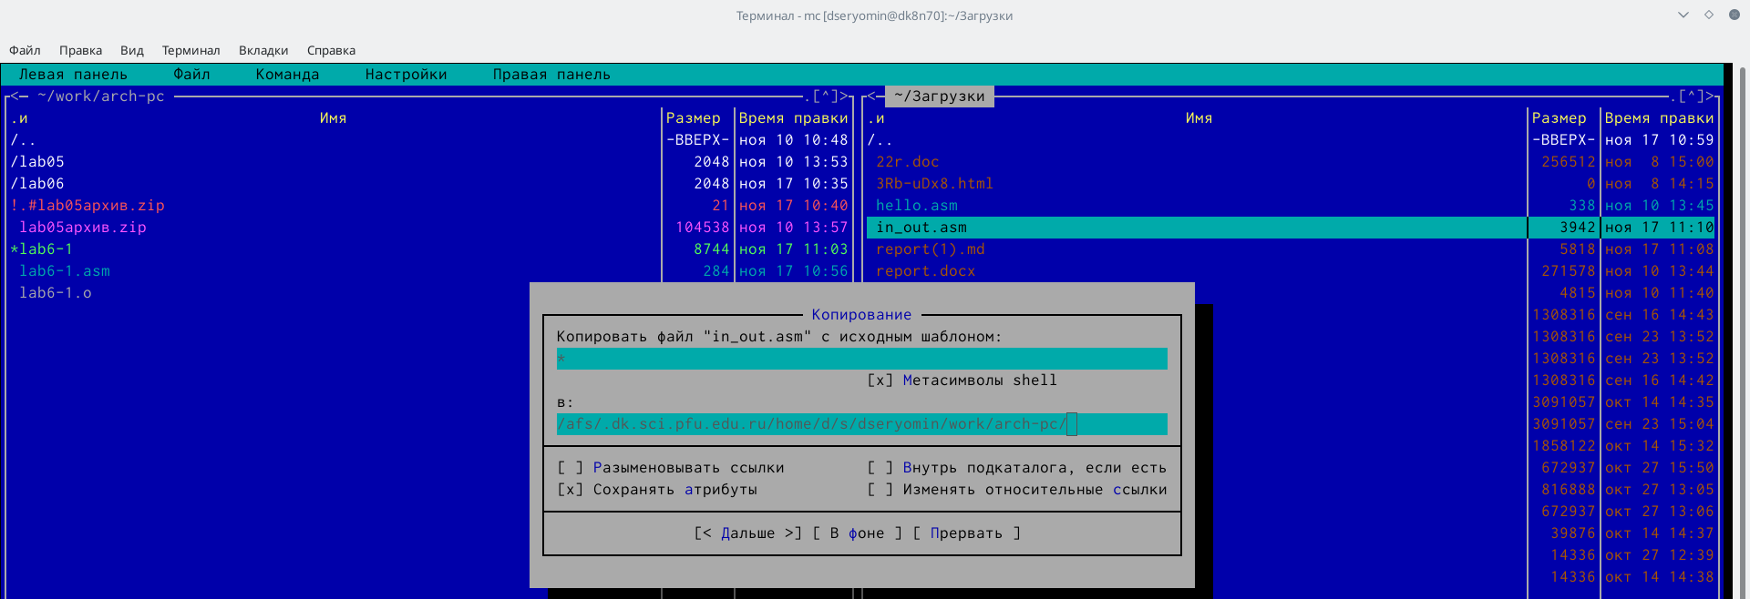

Рис. 6: копирование файла в другой каталог

1. с помощью клавиши f6 создаю копию файла lab6-1.asm с именем lab6-2.asm (рис. 7)

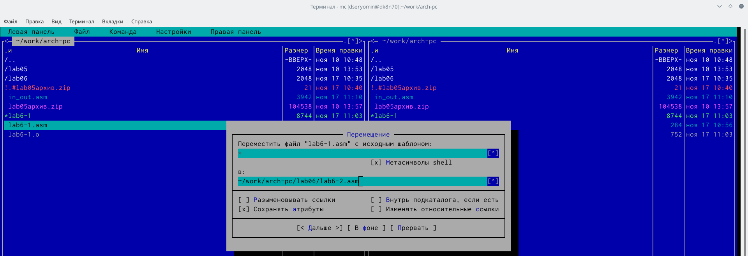

Рис. 7: создание копии файла

1. Исправляю текст программы в файле lab6-2.asm с использование подпрограмм из внешнего файла in_out.asm (используя подпрограммы sprintLF, sread и quit) в соответствии с листингом 6.2. После этого создаю исполняемый файл и выполняю работу. (рис. 8)

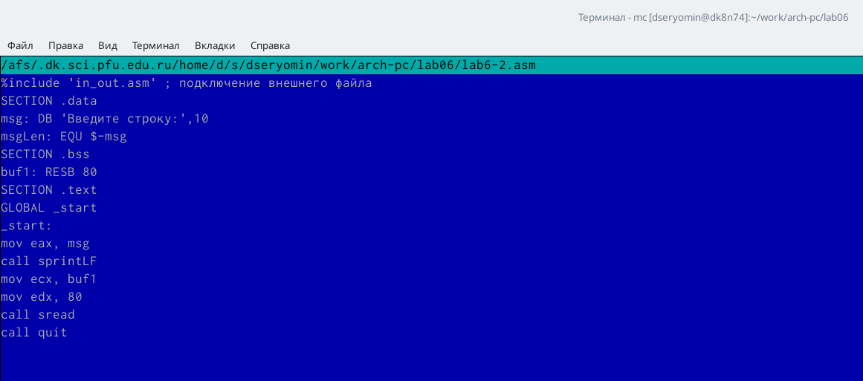

Рис. 8: корректировка текста программы

1. В файле lab6-2.asm заменяю подпрограмму sprintLF на sprint. Создаю исполняемый файл и проверяю его работу. (рис. 9)

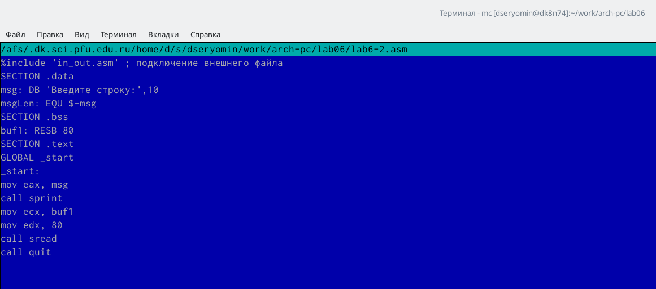

Рис. 9: замена подпрограммы sprintLF на sprint

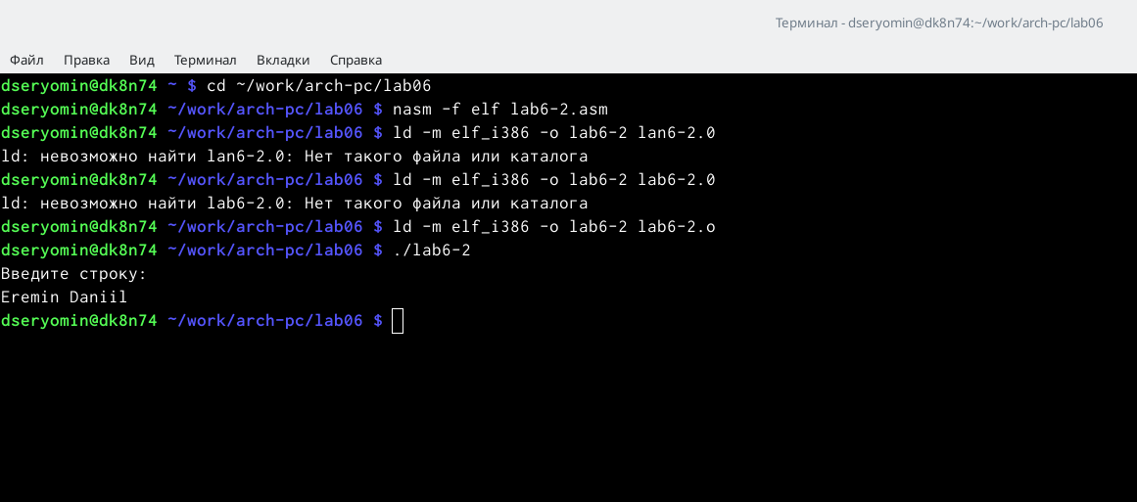

Рис. 10: запуск программного файла

Задание для самостоятельной работы:

1. Исправляю текст программы с использованием подпрограмм из внешнего файла in_out.asm, так чтобы она работала по следующему алгоритму: • вывести приглашение типа “Введите строку:”; • ввести строку с клавиатуры; • вывести введённую строку на экран. (рис. 11)

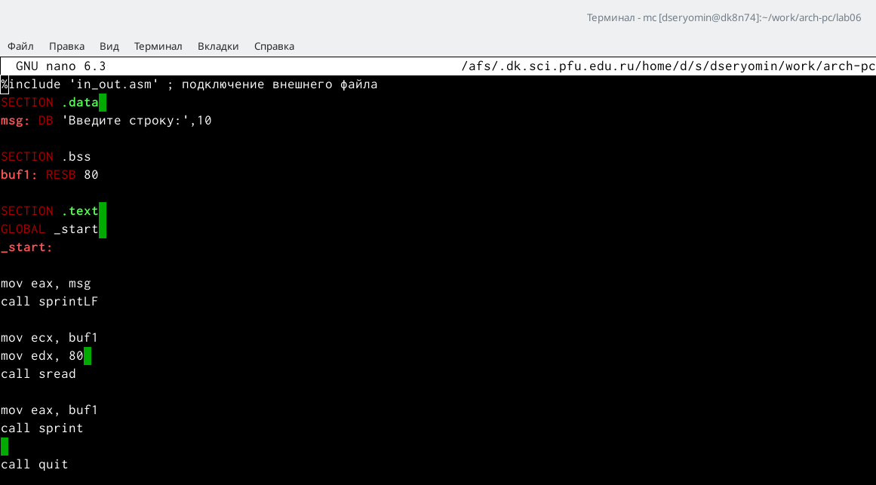

Рис. 11: корректировка текста программы с импользованием подпрограмм

1. создаю исполняемый файл и проверяю его работу (рис. 12)



Рис. 12: создание исполняемого файла

3)Делаю тоже самое с файлом lab6-1, но без использования подпрограмм из внешнего файла in_out.asm

# 3 Выводы

В ходе выполнения данной лабораторной работы я приобрел практические навыки работы в Midnight Commander,а также я освоил инструкцию языка ассемблера mov и int.